Федеральное агентство связи

Ордена Трудового Красного Знамени федеральное государственное бюджетное образовательное учреждение высшего образования

«Московский технический университет связи и информатики»

Кафедра Математической кибернетики и информационных технологий

Лабораторная работа №4

«Разработка скриптов для автоматизации тестирования возможностей блогов»

по дисциплине

«Методы отладки и тестирования программных продуктов»

Выполнил:

студент группы БВТ1601

Челядин И.А.

Москва 2019

# Цель работы

Получение практических навыков при тестировании содержимого блогов.

# Задание

Выбрать блог. Проверить, что все теги постов на главной странице присутствуют в облаке тегов

Выполнение

Скрипт осуществляет открытие блога <https://sprungmarker.de/> (Рисунок 1).

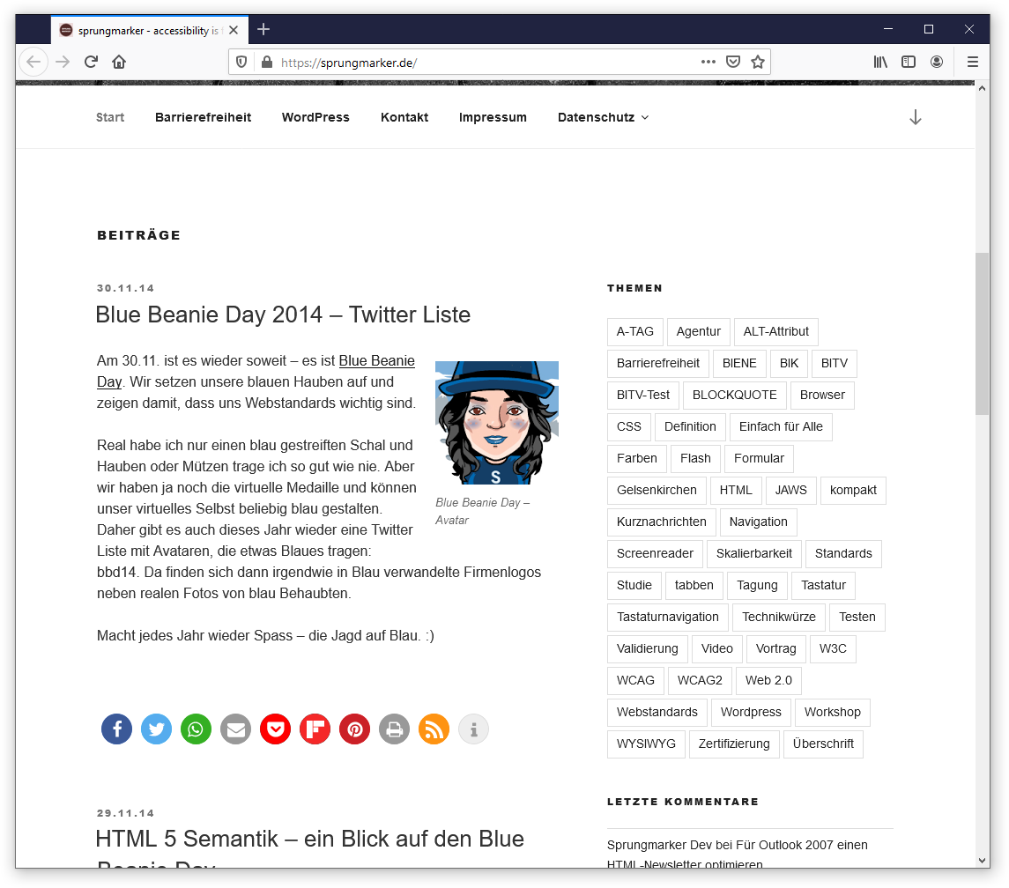

Рисунок 1 - Стартовая страница блога Sprunmarker

Затем осуществляется считывание всех тегов из облака тегов. После чего поочередно открываются все посты, и проверяются их теги (Рисунок 2).

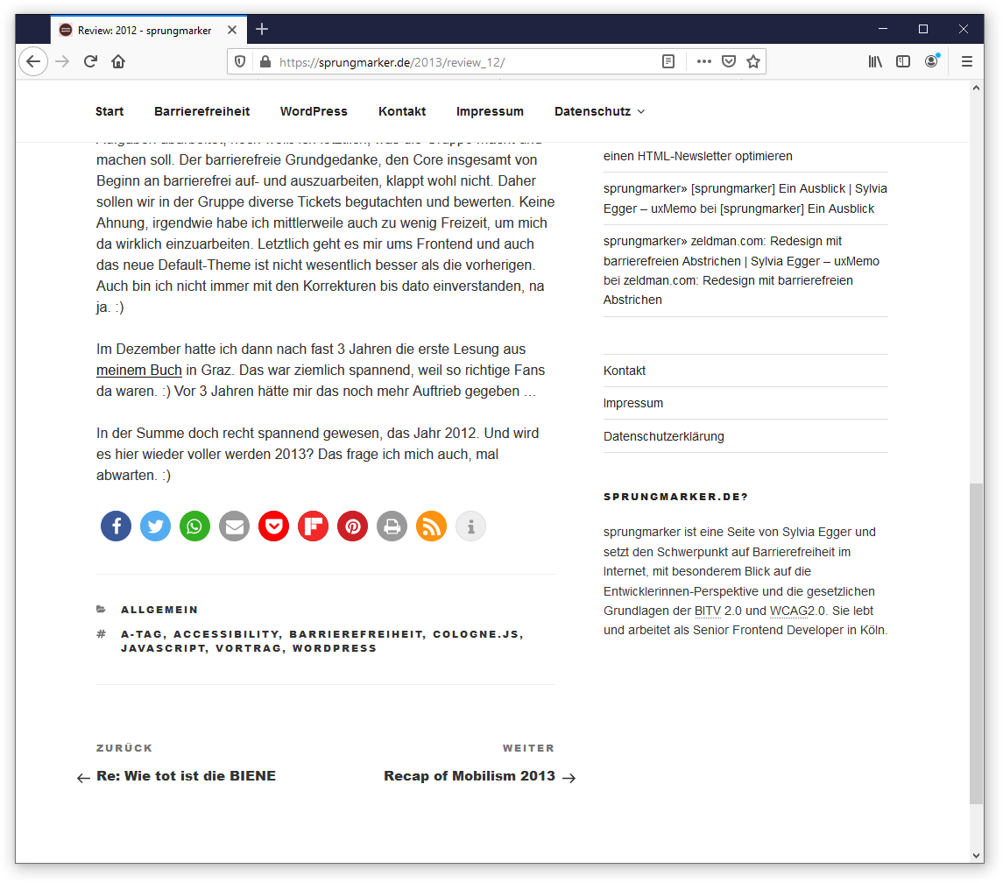

Рисунок 2 – Теги поста “Review: 2012”

После этого в консоль выводится информация по каждому проверенному тегу – есть ли он в облаке тегов или нет (Рисунок 3).

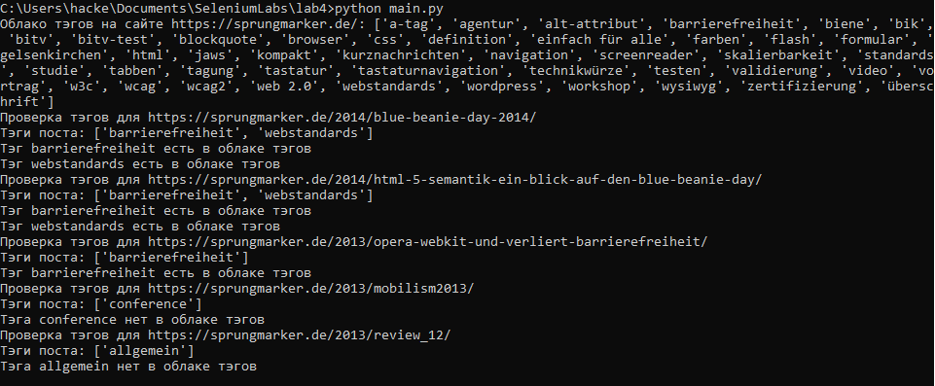

Рисунок 3- Содержимое консоли после выполнения скрипта

Листинг 4.1. Содержание файла "main.py"

from selenium import webdriver

driver = webdriver.Firefox()

BLOG_URL = "https://sprungmarker.de/"

TAG_CLOUD = []

posts = []

def read_tag_cloud():

tag_cloud_links = driver.find_elements_by_class_name("tag-cloud-link")

for link in tag_cloud_links:

TAG_CLOUD.append(link.text.lower())

def find_all_posts():

links = driver.find_elements_by_xpath("//h3[@class=\"entry-title\"]/a")

for link in links:

posts.append(link.get_attribute("href"))

def check_tags_in_cloud(post):

print("Проверка тэгов для "+post)

driver.get(post)

post_tags = []

for tag in driver.find_elements_by_xpath("//span[@class=\"cat-links\"]/a"):

post_tags.append(tag.text.lower())

print("Тэги поста: "+ str(post_tags))

for tag in post_tags:

if tag in TAG_CLOUD:

print("Тэг "+tag+" есть в облаке тэгов")

else:

print("Тэга "+tag+" нет в облаке тэгов")

if __name__ == "__main__":

driver.get(BLOG_URL)

read_tag_cloud()

print("Облако тэгов на сайте "+BLOG_URL+": "+str(TAG_CLOUD))

find_all_posts()

for post in posts:

check_tags_in_cloud(post)

driver.close()